**暨南大学本科实验报告专用纸**

课程名称 高级语言程序设计 成绩评定

实验项目名称 指导教师 张鑫源

实验项目编号 实验项目类型 实验地点

学生姓名 张景曦 学号 2019051098

学院 智科 系 专业 信息安全

实验时间 2020 年 月 日 午～ 4月 28 午 温度 ℃湿度

1. **实验目的**
2. **实验内容和要求**
3. **主要仪器设备**

**仪器：**计算机

**实验环境：vs**

1. **源程序**

写出程序的源程序

1. **实验步骤与调试**

主要是写出对源程序的语法错误以及逻辑错误的进行发现、修正以及调试的步骤。

1. **实验结果与分析**

写出最终逻辑正确的程序在各种实验数据下的实验结果以及进行简单的结果分析。



源代码：

#include<stdio.h>

int main() {

char d[101][101]; //定义二维数组

char str[10]; //输入字符串

printf("请用户输入曲线(格式:ax + b/x):");

gets_s(str);

int a = str[0] - '0', b = str[5] - '0'; //ax + b/x 将字符转化为整数

//01234567 如'1'对应的ASCII值是49，减去‘0’对应的48即转化为整数的1

for (int i = 0;i < 101;i++)

for (int j = 0;j < 101;j++)

d[i][j] = 0;

for (float x = -5;x < 5.1;x = x + 0.1)

for (float y = 5;y > -5.1;y = y - 0.1)

{

float m = y - (a * x + b / x);

if (m>-0.05&&m<0.05)

{

int p = y * 10; int q = x * 10; //因为x,y是带小数，利用int转换为整数

d[50 - p][50 + q] = '*'; //设d[50][50]为原点

}

}

for (int i = 0;i < 101;i++) {

for (int j = 0;j < 101;j++)

{

printf("%c", d[i][j]);

}

printf("\n");

}

return 0;

}

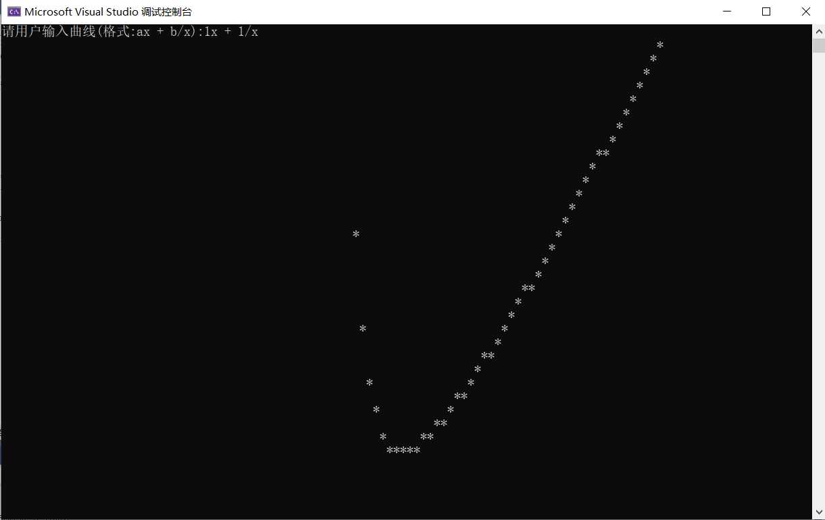

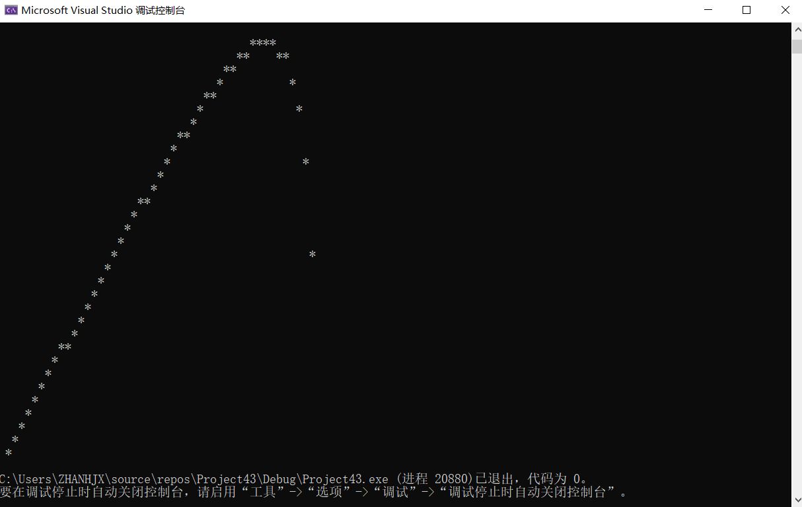

(ps:自己实在是不会这个题目，只能请教同学帮助，小白一个，望老师理解)

注：fabs函数是一个求绝对值的函数，求出x的绝对值，和数学上的概念相同，函数原型e799bee5baa6e997aee7ad94e59b9ee7ad9431333366306437是extern float fabs(float x)，用法是#include <[math.h](https://www.baidu.com/s?wd=math.h&tn=SE_PcZhidaonwhc_ngpagmjz&rsv_dl=gh_pc_zhidao)>。

***上下文看不到，zd不过我估计你的str[0]存储的是回一个数字的字符  
str[0]-'0'得到的就是该数字的值 ， 比如：  
char str[10] = "12345678";  
str[0]='1'（1的ASCII码）  
str[0]-'0'=1（阿答拉伯数字1）

假如str[0]存放的数据类型是字知符‘1’，那么减去‘道0’就得到一个整形数字1，而不是字符型‘1’，你还是不懂得话，可以查看内C程序设计的最后面的“常用字符与ASCLL代码对照表”。字符‘0’的ASCLL值是容48，而字符‘1’是49，所以str[0]-'0'相当于49-48=1

***首先x从-5到5，y从-5到5遍历，每两个值间隔0.1，若满足函数方程，则将‘*’赋值给二维数组，最后打印出二维数组。

参考同学：许梓宏

#include<stdio.h>

#include<math.h>

int main() {

char d[101][101];

char str[10];

printf("请输入曲线:(示例:1x + 1/x)");

gets_s(str);

int a = str[0] - '0', b = str[5] - '0';

for (int i = 0;i < 101;i++)

for (int j = 0;j < 101;j++)

d[i][j] = 0;

for (float x = -5;x < 5.1;x = x + 0.1)

for (float y = 5;y > -5.1;y = y - 0.1) {

if (fabs(y - (a * x + b / x)) < 0.05) {

int c = y * 10; int e = x * 10;

d[50 - c][50 + e] = '*';

}

}

for (int i = 0;i < 101;i++) {

for (int j = 0;j < 101;j++)

{

printf("%c", d[i][j]);

}

printf("\n");

}

char str2[10];

printf("请输入直线：(示例:1x + 1)");

gets_s(str2);

a = str2[0] - '0';b = str2[5] - '0';

for (int i = 0;i < 101;i++)

for (int j = 0;j < 101;j++)

d[i][j] = 0;

for (int x = -50;x < 51;x++)

for (int y = 50;y > -51;y--) {

if (y == (a * x + b)) {

d[50 - y][50 + x] = '*';

}

}

for (int i = 0;i < 101;i++) {

for (int j = 0;j < 101;j++)

{

printf("%c", d[i][j]);

}

printf("\n");

}

return 0;

}

注：fabs函数是一个求绝对值的函数，求出x的绝对值，和数学上的概念相同，函数原型e799bee5baa6e997aee7ad94e59b9ee7ad9431333366306437是extern float fabs(float x)，用法是#include <[math.h](https://www.baidu.com/s?wd=math.h&tn=SE_PcZhidaonwhc_ngpagmjz&rsv_dl=gh_pc_zhidao)>。

***上下文看不到，zd不过我估计你的str[0]存储的是回一个数字的字符  
str[0]-'0'得到的就是该数字的值 ， 比如：  
char str[10] = "12345678";  
str[0]='1'（1的ASCII码）  
str[0]-'0'=1（阿答拉伯数字1）

假如str[0]存放的数据类型是字知符‘1’，那么减去‘道0’就得到一个整形数字1，而不是字符型‘1’，你还是不懂得话，可以查看内C程序设计的最后面的“常用字符与ASCLL代码对照表”。字符‘0’的ASCLL值是容48，而字符‘1’是49，所以str[0]-'0'相当于49-48=1

***首先x从-5到5，y从-5到5遍历，每两个值间隔0.1，若满足函数方程，则将‘*’赋值给二维数组，最后打印出二维数组。